„Ist die luxemburgische Schule laizistisch ?“
DIE ÖFFENTLICHE SCHULE UND DIE GROSSEN FRAGEN DES LEBENS

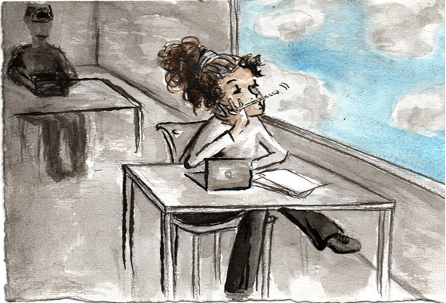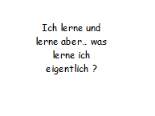
©AnonyMiss

Was lehrt die öffentliche Schule die Jugendlichen in Bezug auf die großen Fragen des Lebens und der Menschheit, und was zeichnet diesen Unterricht aus?

In der Schule gibt es viel zu lernen. Es gibt viele Fächer, die man lernen muss (sogar einiges, von dem Lehrer sagen, dass es im wirklichen Leben nie gebraucht wird). Es gibt Orientierungen zu befolgen, Berufswahlen zu treffen, Kästchen anzukreuzen... damit die Schülerinnen und Schüler, wenn sie die Schule verlassen, wenn sie schon keine Rolle in der Gesellschaft finden, die sie inspiriert, zumindest eine Funktion finden, die für diese Gesellschaft nützlich ist. Aber was haben die jungen Menschen über die großen Fragen des Lebens gelernt und auf welche Orientierungspunkte können sie sich bei der Bildung ihrer Meinungen, Überzeugungen und Bestrebungen stützen, abgesehen davon, dass sie funktionierende und produktive Bürgerinnen und Bürger werden?

Im Folgenden wird eine kleine Umfrage unter Jugendlichen und Lehrkräften durchgeführt, um ihre Meinung zu diesem Thema zu erfahren. Die Umfrage wurde in Form eines Online-Fragebogens (SurveyMonkey) durchgeführt, der ausschließlich an junge und ehemalige Schülerinnen und Schüler (zwischen 17 und 25 Jahren) sowie an Lehrerinnen und Lehrer, die den Kurs "Leben und Gesellschaft" unterrichten, verschickt wurde. Die Teilnehmer wurden gebeten, sich anonym dazu zu äußern, was sie von der öffentlichen Bildung in Bezug auf die großen Fragen des Lebens, der Menschheit und der vermittelten Werte halten. Denn auch wenn für manche Menschen die Neutralität der öffentlichen Schule selbstverständlich erscheint, ist dies nicht bei allen der Fall.

Was sich gleich zu Beginn der Umfrage herausstellte, war, dass die Schülerinnen und Schüler ziemlich begeistert waren, den Fragebogen auszufüllen, während die Lehrerinnen und Lehrer anfangs zögerlicher waren, dann aber doch einige Antworten gaben. Insgesamt wurden 70 Teilnahmen von Jugendlichen und 21 Teilnahmen von Lehrkräften gezählt.

Die Frage, mit der die Umfrage eröffnet wurde, lautete: "Glauben Sie, dass der luxemburgische Staat und seine öffentliche Schule laizistisch sind?". Die Jugendlichen (Bild 1) antworteten mit 52,8% JA, 22,2% NEIN, 25% Keine Meinung (2 Enthaltungen). Auf Seiten der Lehrerinnen und Lehrer (Bild 2) waren es 85% JA, 9,5% NEIN und 4,5% Keine Meinung.

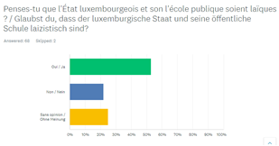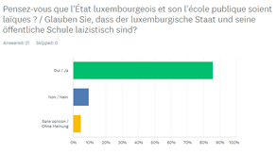

Das Ergebnis, insbesondere bei einer bestimmten Anzahl von Jugendlichen, zeigt, wie ambivalent das Bildungssystem wahrgenommen wird, und erkennt darin keinen nachgewiesenen Laizismus. Zwischen den Werten einer modernen und demokratischen Gesellschaft einerseits und der kulturellen Identität und den Traditionen andererseits ist es für die Jugendlichen nicht immer leicht, sich zu orientieren. Darüber hinaus wird jeder und jede von Kindheit an eine kulturelle Erziehung in der Familie erhalten haben, die ihnen Werte vermittelt hat, die mit einem religiösen Glauben oder einer bestimmten Lebensphilosophie verbunden sind. Dann gibt es auch noch das Internet und die sozialen Netzwerke, die einen großen Platz in der Umgebung einnehmen, in der die Jugendlichen aufwachsen und sich entwickeln werden. Über diese Medien informieren sich viele junge Menschen, tauschen sich über dieses oder jenes Thema aus, debattieren und entscheiden sich manchmal, sich zu engagieren und zu handeln, im Guten wie im Schlechten.

Ohne auf die offensichtlichen Beispiele für Indoktrination und ihre verheerenden Auswirkungen einzugehen, die jeder kennt, können die Debatten über die kulturelle Identität und die von einer demokratischen Gesellschaft vertretenen Werte jedoch zu Verwirrung führen. Wenn zum Beispiel eine Jugend, die sich selbst als "woke" bezeichnet, beschließt, die Werte, die ihnen im Laufe ihres Lebens vermittelt wurden, wie "Rassismus, Sexismus, Gewalt, Kolonialisierung usw. sind falsch", durch Taten umzusetzen, wird sie gemaßregelt. Während diese Jugend, indem sie beispielsweise Symbole abschafft, die eine Vergangenheit ehren, die bestimmte Werte hochhielt, die heute nicht mehr tolerierbar sind, nur ihre fortschrittliche Rolle gespielt hat, wie es in den vergangenen Jahrhunderten immer der Fall war. Es ist, als würden die Älteren ihnen sagen: "In der Theorie ist es gut, aber in der Praxis nicht". Viele würden sogar so weit gehen, diese Aktionen auf die Generation der "Cancel Culture" zu reduzieren, und die konservativsten, ja sogar die "Reaktiven" würden sie als "großen Austausch" bezeichnen. In Wirklichkeit geht es für letztere oft darum, die christliche (unausgesprochene weiße westliche) kulturelle Identität gegen eine angebliche "Gefahr, die die europäischen Traditionen bedroht", zu verteidigen. Wie können sich junge Menschen zwischen den Werten, die in einer demokratischen Gesellschaft verteidigt werden, und den "Problemen", die progressive Werte und Multikulturalismus mit sich bringen, zurechtfinden?

Auf die Frage "Glauben Sie, dass die Schule die Möglichkeiten und Werkzeuge bereitstellt, um andere philosophische und intellektuelle Perspektiven zu entdecken, als die, die ihre Schüler kennen?" antworteten die Jugendlichen (Bild 1) zu 61% mit JA, 35,7% mit NEIN und 2,8% ohne Meinung. Die Lehrerinnen und Lehrer (Bild 2) zu 85,7% JA und zu 14,2% NEIN.

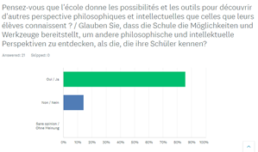

Die Frage, zu der Jugendliche und Lehrer/innen offenbar recht unterschiedliche Meinungen haben, lautet: "Das Ministerium erwähnt in einer Kursbeschreibung, dass der Kurs die Jugendlichen dazu bringen wird, "ihre Erfahrungen und ihre Suche nach Sinn mit den großen Fragen der Menschheit und der Gesellschaft zu konfrontieren". "Glauben Sie, dass dies der Fall ist?". 42% der Jugendlichen (Bild 1) antworteten mit NEIN, 35% mit JA und 21% ohne Meinung, während die Lehrerinnen und Lehrer (Bild 2) zu 71% mit JA, zu 14% mit NEIN und zu 14% ohne Meinung antworteten.

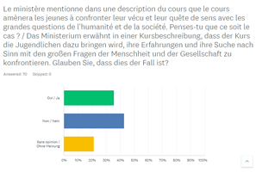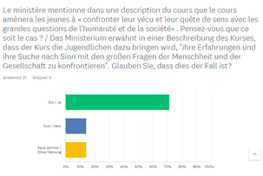

Was bietet die öffentliche Schule an?

Was sieht das nationale Bildungswesen seinerseits vor, um die Jugendlichen dabei zu unterstützen, mit diesen Fragen und Polemiken über Werte, Traditionen und Demokratie umzugehen? Im spezifischen luxemburgischen Kontext scheint sich das nationale Bildungsministerium (Men) für eine Erziehung entschieden zu haben, die mit der Vielfalt der Bevölkerung im Einklang steht und Offenheit und Toleranz für das Zusammenleben in einer multikulturellen Gesellschaft propagiert. Mit der Idee, dass demokratische Werte das Verständnis für die Vielfalt der Lebensweisen und -konzepte, Kulturen, Religionen sowie der von ihnen propagierten Werte und Überzeugungen ermöglichen.
Um diese Idee bestmöglich umzusetzen, beschloss das Bildungsministerium (Men) 2015, den Religions- und Moralunterricht abzuschaffen und durch einen einheitlichen Unterricht mit einer sogenannten Verpflichtung zur konfessionellen und weltanschaulichen Neutralität zu ersetzen. Die Initiative wurde zwar von den fortschrittlichsten Gruppen positiv aufgenommen, da sie eine Annäherung an den Laizismus bedeutete, doch die konservativen Gruppen waren anderer Meinung. Dies führte zu einer großen Polemik in der Schulgemeinschaft. Neben der Feindseligkeit und der Infragestellung der Legitimität des neuen Kurses mit dem Titel "Leben und Gesellschaft" durch einige Personen gab es auch die Tatsache, dass alles so schnell durchgeführt wurde, dass es noch heute viele Fragen zu diesem Kurs gibt.

Auf die Frage "Glauben Sie, dass es richtig war, dass das Bildungsministerium den Religions- und Moralunterricht abgeschafft und durch einen einheitlichen Unterricht mit einer sogenannten Verpflichtung zur konfessionellen und philosophischen Neutralität ersetzt hat?" antworteten die Lehrerinnen und Lehrer (Bild 1) zu 85 % mit JA und zu 15 % mit NEIN. Die etwas zögerlicheren Jugendlichen (Bild 2) antworteten zu 61% mit JA, zu 18% mit NEIN und zu 20% ohne Meinung.
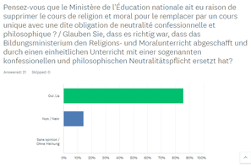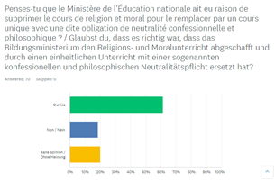

Eine der schärfsten Kritiken, die das Men bei der Ankündigung des neuen Kurses "Leben und Gesellschaft" erhielt, kam vom Cercle de coopération des associations laïques (CCAL) und der politischen Partei Déi Lénk über die Wahl der Person, die den Kurs umsetzen sollte. Men hatte nämlich Prof. Oelkers von der Universität Zürich mit dieser Aufgabe betraut, der einst einen stark christlich geprägten Kurs mit dem Titel "Religion und Kultur" im Schweizer Kanton Zürich konzipiert und implementiert hatte und öffentlich ausgeschlossen hatte, dass die Grundlage dieses gemeinsamen Kurses Philosophie sein könnte. Nach Ansicht des CCAL und Déi Lenk handelte es sich also um einen mangelnden Willen des Ministeriums, eine eindeutig säkulare öffentliche Schule zu entwickeln. Weitere Kritikpunkte betrafen den Inhalt des Kurses, der, ebenfalls laut CCAL, nicht in ein Bezugsfach mit zu vermittelnden Inhalten und Methoden eingebettet sei, um das Nachdenken und die Diskussion über die behandelten Themen zu organisieren, und dass der Kurs letztlich vor allem aus Plaudereien bestehe.

Auf die Frage nach der Wahl des Men, Professor Oelkers für die Durchführung des Kurses "Leben und Gesellschaft" heranzuziehen, antwortete die große Mehrheit der Lehrerinnen und Lehrer (Bild 1) mit 78%, dass dies keine gute Idee gewesen sei, während 21% ihrer Kolleginnen und Kollegen das Gegenteil glaubten. Die Schülerinnen und Schüler ihrerseits hatten von dieser Information keine Kenntnis gehabt

.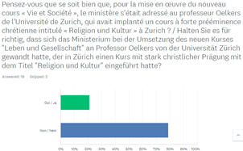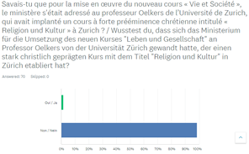

Zum Abschluss eine Frage mit einer kleinen Bewertungsnote: "Wenn Sie der öffentlichen Schule eine Note (von 10) für ihre Rolle geben müssten, junge Menschen dabei zu begleiten und darauf vorzubereiten, ihren Platz in der Gesellschaft und einen Sinn in ihrem Leben zu finden, wie würde sie lauten?" Die Jugendlichen (Bild 1) antworteten mit : 10% zwischen 0 und 2,17% zwischen 2 und 4, 56% zwischen 4 und 6, 11% zwischen 6 und 8. Die Lehrerinnen und Lehrer (Bild 2) auf: 14% zwischen 2 und 4, 33% zwischen 4 und 6, 47% zwischen 6 und 8 und 4% zwischen 8 und 10.

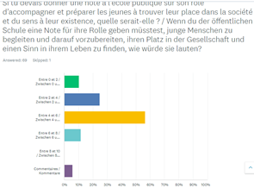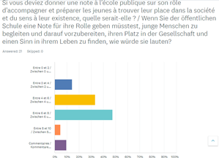

Die vollständigen Umfragen finden Sie unter diesen Links :

Jugendumfrage : https://www.surveymonkey.com/results/SM-ZSZ9XYQJ9/
Lehrerumfrage : https://www.surveymonkey.com/results/SM-PGYM9VQJ9/

Persönliche Synthese

Ich bin seit kurzem volljährig und frage mich viel, was man mir beigebracht hat, um mich aufzubauen und zu der jungen Erwachsenen zu werden, die gut in die Gesellschaft integriert ist, die man von mir erwartet. Ich wollte also auf die Bildung zurückblicken, die ich insbesondere in der Schule erhalten habe, und zwar zu den großen Fragen des Lebens, der Menschlichkeit, der Werte, des Zusammenlebens, der Demokratie etc. Vor allem wollte ich wissen, ob das öffentliche Bildungswesen tatsächlich konfessionell oder weltanschaulich neutral ist und ob man sagen kann, dass die Schule in Luxemburg laizistisch ist oder nicht.

Daher führte ich diese Umfrage bei Klassenkameraden und Freunden durch, die vor kurzem in Luxemburg zur Schule gegangen waren, sowie bei Lehrern, die für den Unterricht in "Leben und Gesellschaft" zuständig waren, um sie zu ihrer Meinung über diesen Unterricht zu befragen. Ich habe mich für eine Online-Umfrage und nicht für ein Interview entschieden, weil ich glaube, dass die Teilnehmerinnen und Teilnehmer sich freier und offener äußern können, anonym und ohne Angst vor Verurteilung.

Meine anfänglichen Recherchen hatten mich auf die Spur der Initiative des nationalen Bildungsministeriums (Men) im Jahr 2015 geführt, diesen neuen Kurs "Leben und Gesellschaft" einzuführen, und insbesondere auf die Kontroverse, die dieser Kurs ausgelöst hatte. Eine der interessantesten Kritiken in einem Artikel auf der Website der Universität Luxemburg war die des Cercle de coopération des associations laïques (CCAL) und der politischen Partei Déi Lénk an der Wahl der Person, die mit der Durchführung des Kurses betraut war. In der Tat schien die Tatsache, dass man sich an Prof. Oelkers gewandt hatte, der in der Vergangenheit einen ähnlichen Kurs mit dem Titel "Religion und Kultur" in der Schweiz eingeführt hatte, nicht sehr neutral für einen Kurs zu sein, der konfessionell und philosophisch neutral sein soll, wie es das Men andeutet.

Ich persönlich war bei der Ankündigung des neuen Kurses für mich, die ich im Religionsunterricht war, ziemlich froh zu wissen, dass wir einen gemeinsamen Unterricht mit der ganzen Klasse haben würden. In den ersten Jahren hatte man uns viel Allgemeinwissen über die verschiedenen Religionen (Feste, Traditionen) vermittelt, ohne uns die Ideologie und den Glauben, die damit verbunden waren, beizubringen. In den darauffolgenden Jahren wurden die Themen in alle Richtungen verstreut. Die Lehrer fingen an, uns zu fragen, welche Themen uns interessierten, und der Unterricht wurde vor allem zu einer Plauderstunde ohne eine klare und definierte Organisation. Ich war der Meinung, dass dies Zeitverschwendung war und dass es andere Dinge gab, die man uns beibringen konnte (z. B. Psychologie, Verteidigung der Menschenrechte), Kurse, die uns im Erwachsenenleben nützlich sein würden, wenn wir auf uns allein gestellt sind.

Abschließend könnte die Schlussfolgerung lauten, dass es der öffentlichen Schule an Klarheit oder vielleicht auch an Mut mangelt, eine wirklich neutrale Bildung zu verwalten. Generell sollte die Regierung die Empfehlungen der Beratenden Kommission für Menschenrechte (CCHR) umsetzen, das Prinzip der Laizität klar und deutlich in der neuen luxemburgischen Verfassung zu verankern. Dies würde eine säkulare luxemburgische Schule gewährleisten. Jugendliche und Lehrer/innen sollten sich mobilisieren, um den Men aufzufordern, ihre Meinung zu berücksichtigen und den Unterricht in "Leben und Gesellschaft" in der vorliegenden Form neu zu gestalten.

Maya Spanier
2e A*
mayaspanier@gmail.com

